Тандем-метод в дистанционном обучении

1. Общая идея и цель
В рамках учебной дисциплины немецкий язык реализуется проект по межкультурной коммуникации «Транскультурная коммуникация и межкультурная компетенция», в котором необходима практика в общении с представителями другой культуры. В условиях онлайн-обучения и невозможности выехать за границу для совместной деятельности с иностранными студентами возникла идея организации взаимодействия студентов в тандем-группах. Тандем известен как метод совместного изучения иностранного языка, при котором каждый из членов группы помогает другому изучать иностранный язык и формировать коммуникативные компетенции. Например, немец, изучающий русский язык и русский, изучающий немецкий язык. Члены тандема говорят то на немецком, то на русском языке, создавая условия естественной коммуникативной ситуации. Мы интерпретировали это метод немного по-другому. В нашем случае студенты представляют не только разные языки, но и разные культуры и обмениваются друг с другом социокультурной информацией. Это стимулирует не только изучение иностранного языка, но и формирует компетенции межкультурного взаимодействия в интернациональной команде, что чрезвычайно важно для дальнейшего профессионального развития студентов.
Цель данного метода - создать для представителей разных культур условия для обмена идеями, фактами, ситуациями, информацией из разных областей (культура, политика, экономика, образование). То есть здесь мы имеем дело с взаимным культурным обменом. Поскольку тематика занятий связана с межкультурной коммуникацией, то мы считаем важным преодоление культурного барьера и непонимания, умение описывать модели и стратегии поведения в ситуациях межкультурного конфликта и тем самым приобретение практических навыков в межкультурном общении.
Как дополнительная цель для студентов факультета МЭиМП ВШЭ - это совершенствование владения немецким языком.

2. План организации занятий
Общую тематическую рамку нашего проекта составляет онлайн-курс по межкультурной коммуникации, созданный совместно с Рурским университетом Бохума (заявка по этому курсу была поддержана ФОИ в прошлом году, 2019). Но тематика рамки может быть любой. Главное, чтобы все темы курса рассматривались в сравнении - между различными культурами. В идеале сравниваются объекты стран, представители которых входят в тандем-группы. Например, в этом году в наших группах будут представители трех стран: России, Германии и Украины.
Этапы организации взаимодействия:
- На первой встрече перед началом курса студенты разных стран знакомятся между собой и обдумывают возможные пары. Кроме того, им описывается содержание всего курса. Предполагается, что члены тандемов обсуждают между собой каждую тему и представляют итог обсуждения на синхронных семинарах (в Zoom).
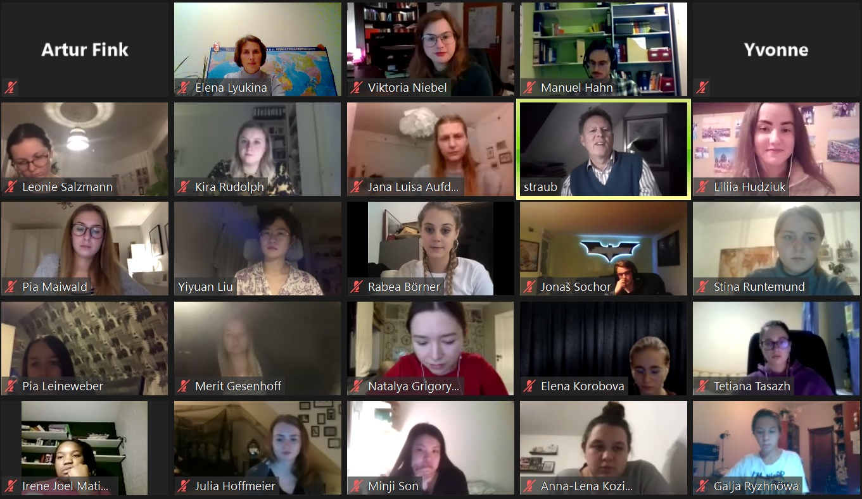
Фото1. Установочный семинар по работе в тандем-группах (октябрь 2020)

- Образуются пары /тройки/четверки (в зависимости от количества стран и количества участников).
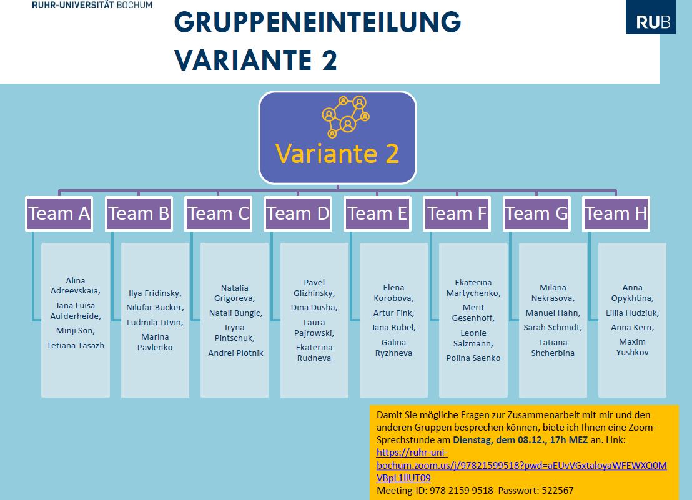
Фото 2. Тандем-группы на текущий семестр (изображение в онлайн-курсе на платформе)
Участникам предоставляется платформа для совместной деятельности и общения. В нашем случае на платформе Moodle им организуется отдельный форум, где они общаются и обмениваются информацией.

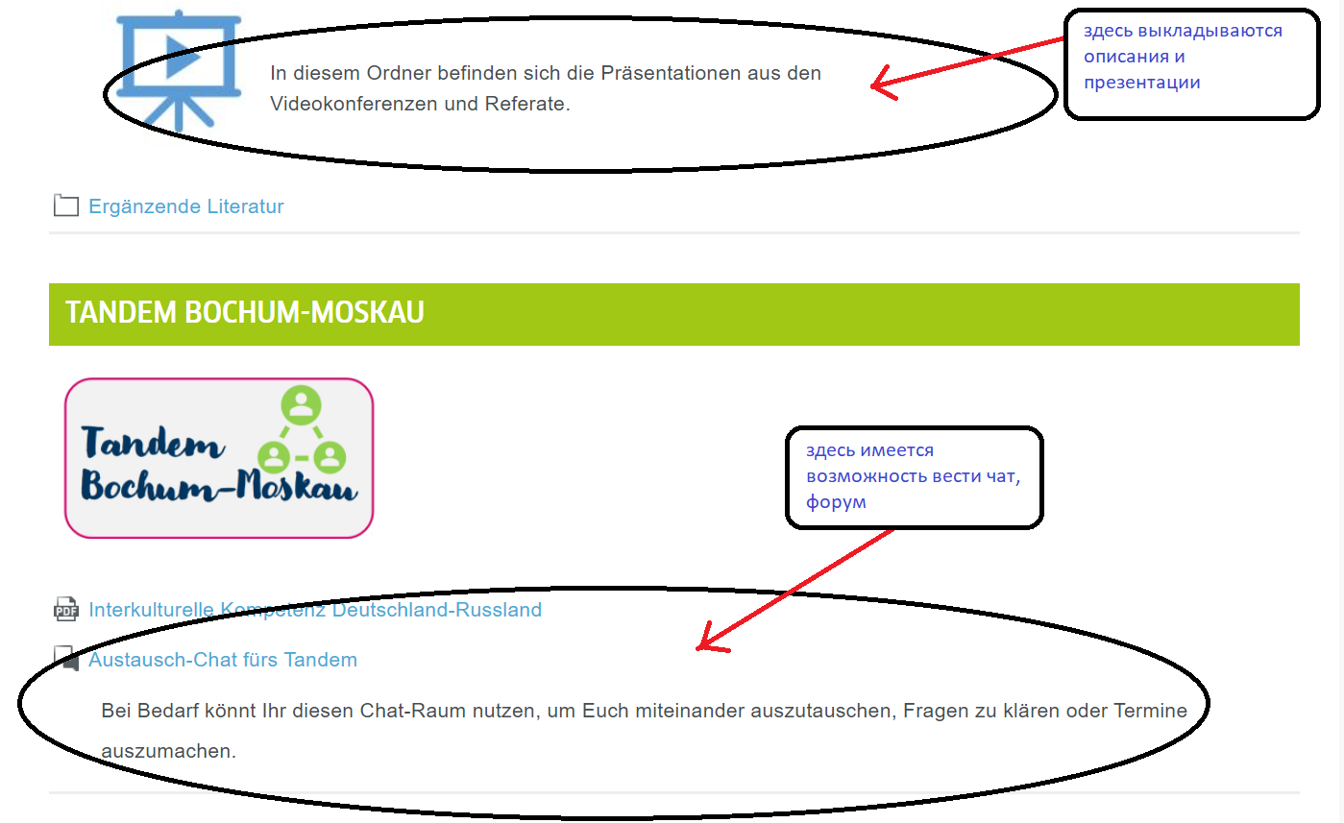
Фото 3. Платформа для коммуникации студентов в тандем-группах (на онлайн-платформе)

- В процессе реализации проекта выяснилось, что студенты самостоятельно организуют чаты для личного и быстрого общения в мессенджерах и прекрасно (без нашего участия) общаются на любые темы, к чему, кроме прочего, мы стремились. Это создает необходимую языковую и социокультурную атмосферу, где и приобретается опыт взаимодействия с представителями других культур в течение довольно длительного времени.

- Периодически (3 раза за курс) студенты готовят совместные презентации, в которых представляют ситуации-кейсы, описывающие одну и ту же проблему с точки зрения разных культур. В итоге они предлагают возможные решения рассмотренных межкультурных ситуаций. (Фото 4-9, фрагмент презентации студентов в тандем проекте – одного кейса)
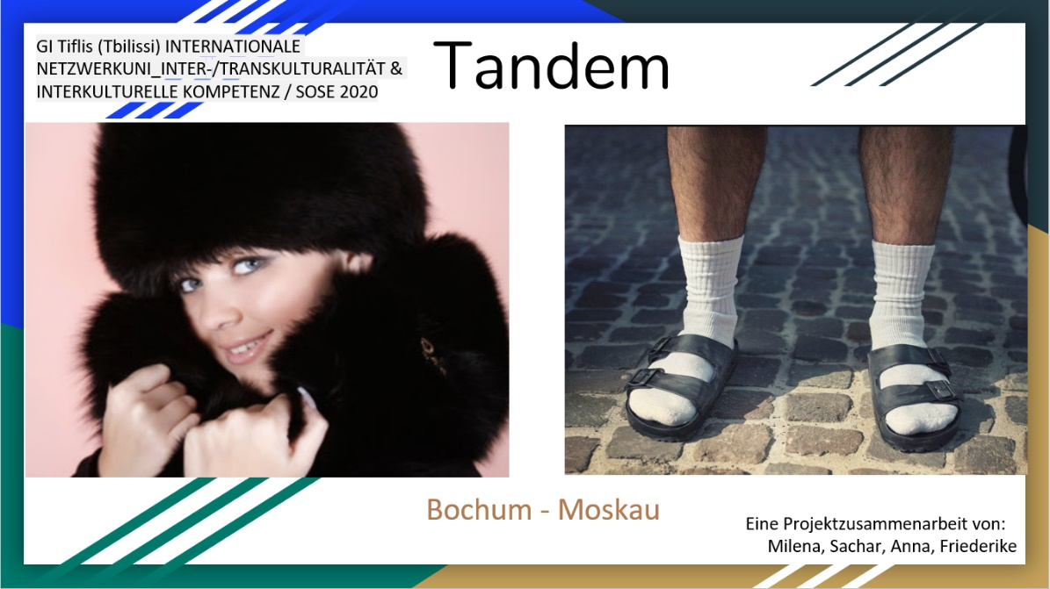
Фото 4. фрагмент презентации студентов в тандем проекте
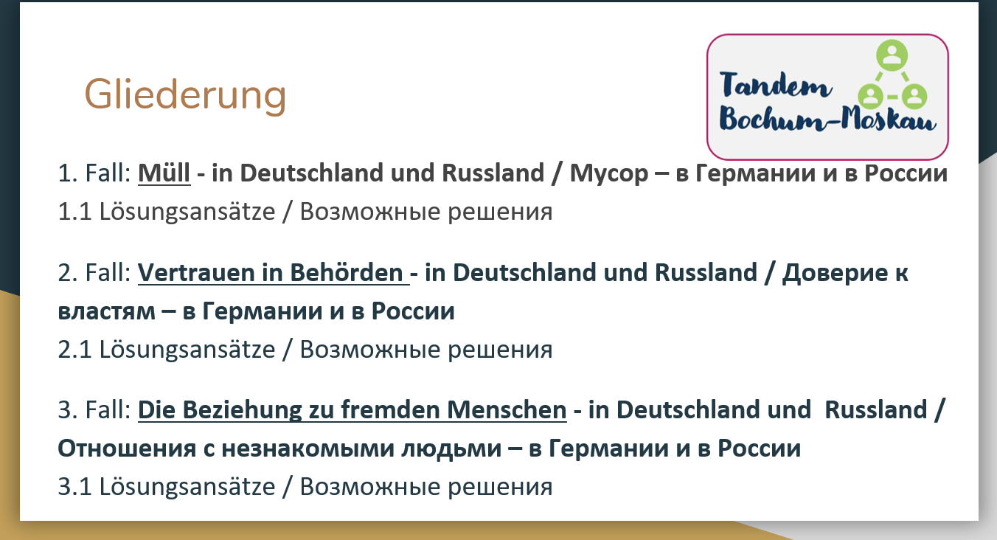
Фото 5. фрагмент презентации студентов в тандем проекте
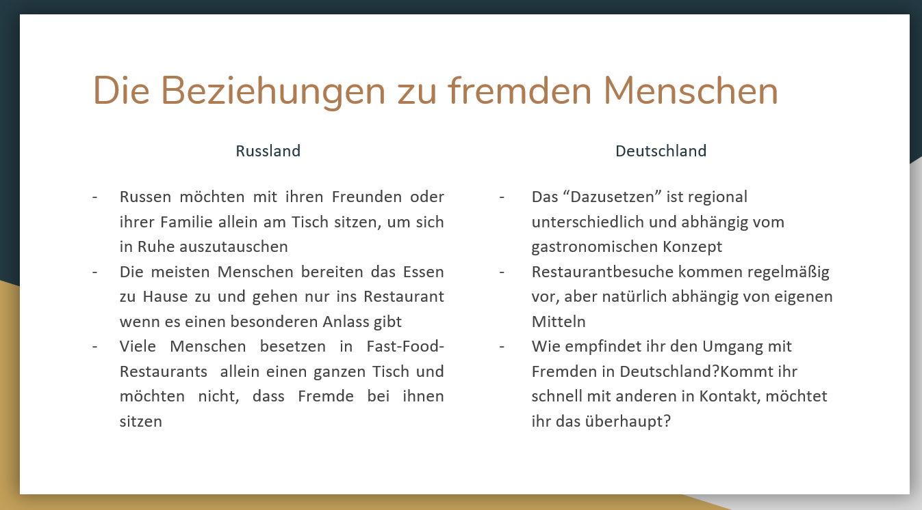
Фото 6. фрагмент презентации студентов в тандем проекте

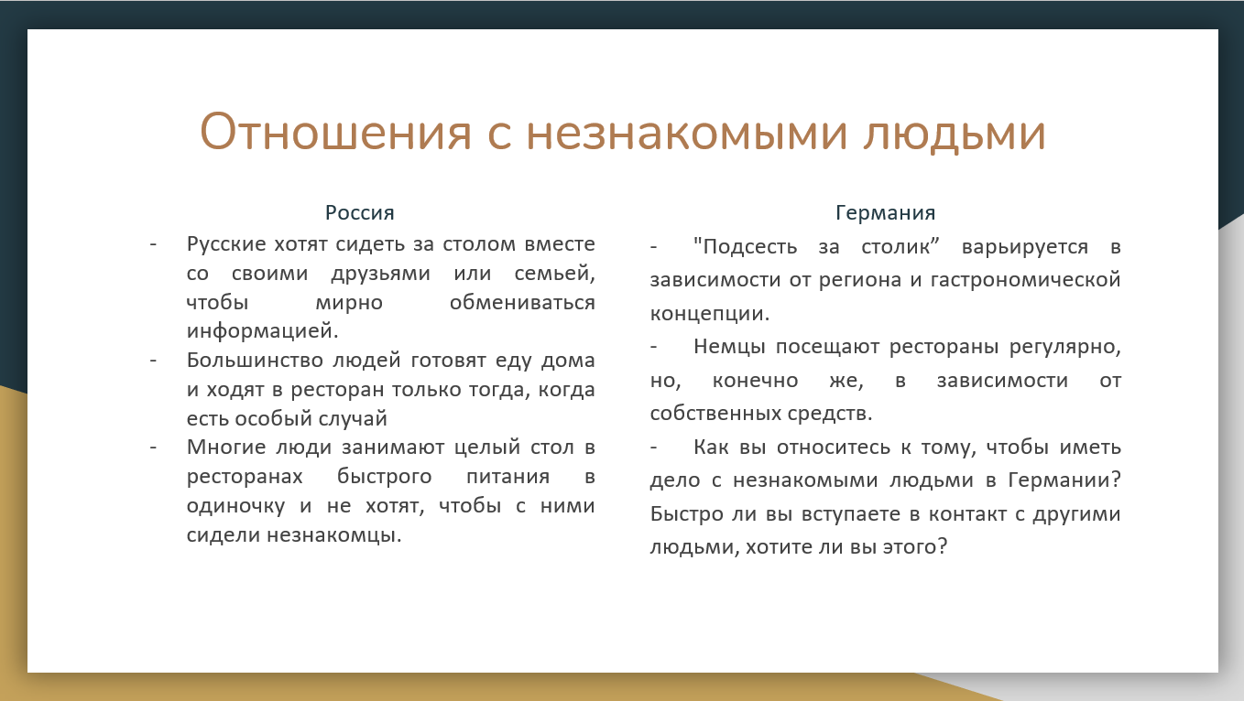
Фото 7. фрагмент презентации студентов в тандем проекте
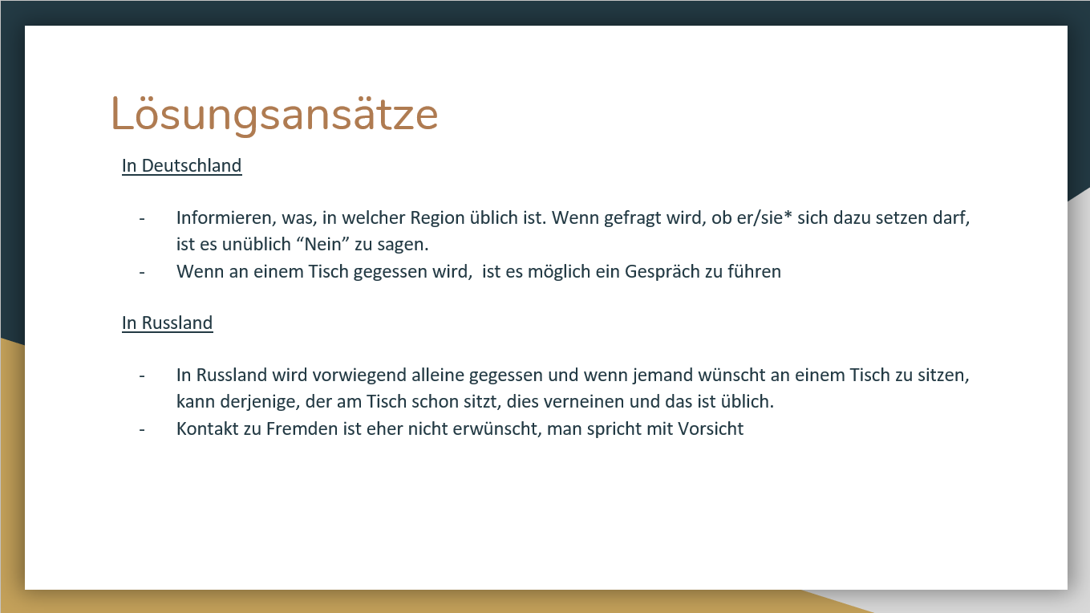
Фото 8. фрагмент презентации студентов в тандем проекте
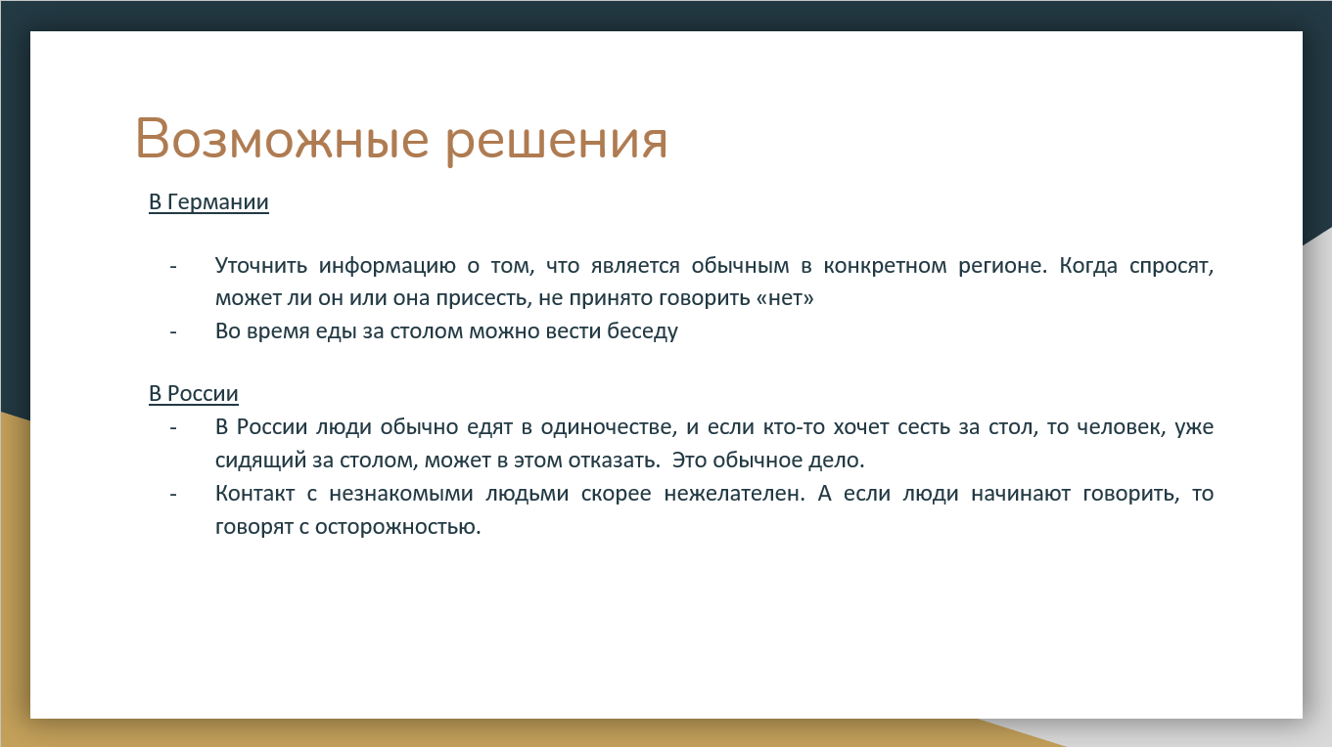
Фото 9. фрагмент презентации студентов в тандем проекте
Так мы добиваемся регулярного и плотного (на протяжении 3-4 месяцев) межличностного и межкультурного общения. Теоретический материал курса закрепляется и обсуждается студентами на конкретных примерах. Развивается коммуникативная компетенция, умение работать в интернациональной команде, формируются стратегии планирования и организации самостоятельной работы.

3. Способы взаимодействия со студентами и организация обратной связи.
Поскольку основой курса является онлайн-курс с заданиями для самостоятельной проработки в асинхронном режиме, общение студентов осуществляется также асинхронно, то точками мониторинга процесса становятся совместные семинары в форме видео-конференций. На платформе онлайн-курса группы оставляют письменную отчетность о своей работе, мы можем контролировать и направлять их деятельность. Наш курс - это дополнительная опция, проект, не входящий в основное расписание, поэтому многое студенты делают в рамках самостоятельной работы, а мы общаемся с ними через форум.

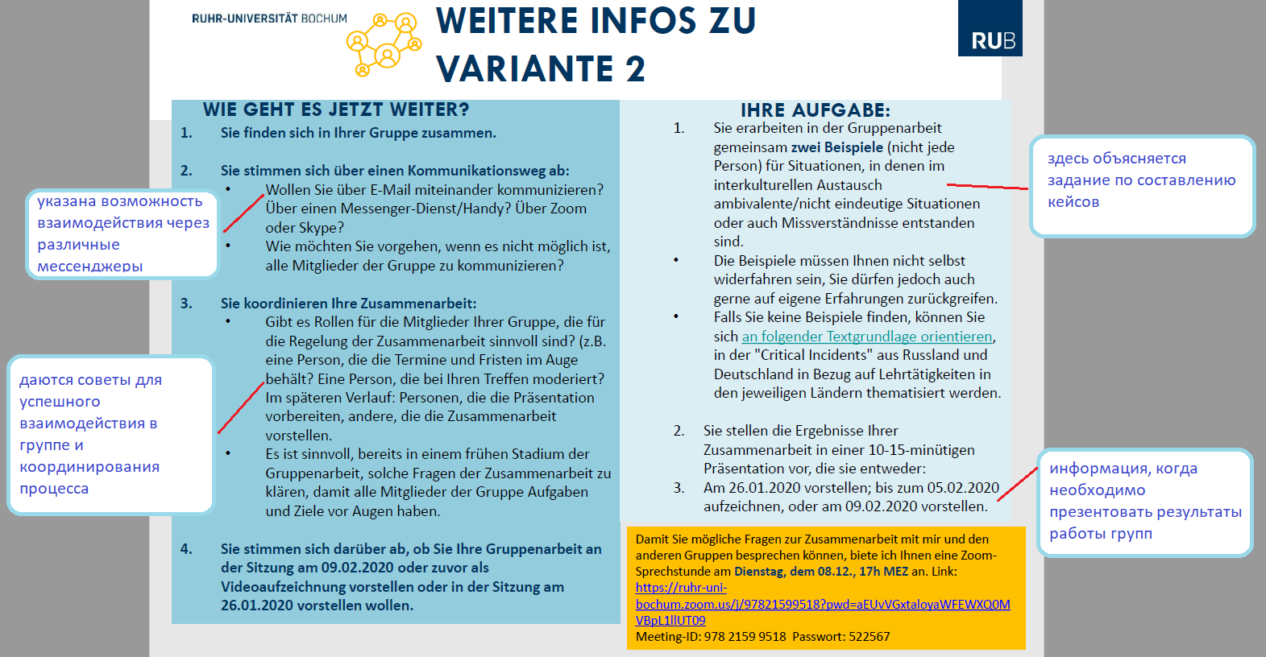
Фото 10. Основные рекомендации для студентов по работе в тандем-группах (на онлайн-платформе)
Итогом работы групп становятся описанные ими на двух языках кейсы, содержащие межкультурный конфликт и возможности его разрешения. Эти кейсы можно позже использовать на занятиях по немецкому языку, а также и без привязки к иностранному языку (кейсы, представленные по-русски) для формирования у студентов стратегий межкультурной коммуникации. В будущем мы планируем создать сборник таких кейсов. Это возможно сделать в обозримом будущем, так как каждый год (у нас это второй год) в тандем-проекте участвуют около 15-19 студентов с каждой стороны.

4. Порядок оценивания работы студентов.
Работа в тандем-группах входит как часть кумулятивной оценки в общую оценку за курс и имеет вес 0,4. Эта оценка складывается из оценки за регулярное ведение форума, презентации кейсов и оформление ситуаций для кейсов на двух языках.

Вывод:

Данный тандем-метод имеет следующие преимущества:

- Позволяет организовывать межличностное и профессиональное общение студентов даже в условиях пандемии, благодаря онлайн-технологиям. (См. приложение 1, отзыв студента университета Бохума)
- Может быть перенесен абсолютно на любую дисциплину и область знания. Может быть организован в рамках не только онлайн-курса, но и как отдельный проект.
- Дает возможность познакомиться студентам из разных стран в личном общении и продолжить его после проекта.
- Практическая и профессиональная направленность проекта повышает мотивацию студентов к изучению предмета.
- Мы заметили (не измеряли), что уровень владения иностранным языком у студентов-участников проекта существенно улучшился.

